
Deep Health:
Diagnóstico inteligente de Neumonía Bacteriana o Vírica

Copyright
This document is Copyright © 2020 by its contributors as listed below. You may distribute it and/or modify it under the terms of either the GNU General Public License (http://www.gnu.org/licenses/gpl.html), version 3 or later, or the Creative Commons Attribution License (http://creativecommons.org/licenses/by/3.0/), version 3.0 or later.
All trademarks within this guide belong to their legitimate owners.
Colaboradores
Miguel Salinas: versión español
Realimentación
Por favor, dirija cualquier comentario o sugerencia sobre este documento a: info@thingtrack.com
Fecha de publicación y versión del software
Publicado 21 Marzo 2020.

Contenidos
Copyright 2
Presentación 4
Fuente de datos: Dataset 7
Modelo: Redes Neuronales Convolucionales 8
Reentrenamiento: Entrenando el modelo 9
Modelo: Una visión gráfica del modelo 11
Testing: La herramienta Deep Health 13
Resumen 15

Presentación
Actualmente la pandemia de Covid-19 está provocando una sangría de muertes a nivel mundial por ser un nuevo virus para el cual aún no tenemos ninguna vacuna eficiente que posibilite el control del mismo. Sin embargo los sitemas de detección precoz de este virus si está dando fruto a nivel global. Actualmente el diseño de kits que permitan la detención precoz están teniendo sus frutos.

Dentro de la sintomatología de todos los pacientes que han contraido esta enfermedad tiene como denominación común que todos ellos se ven afectados por una neumonía que en algunos casos el agravamiento de la misma, proboca la muerte especialmente en grupos de riegos: gente mayor o con dolencias prevías que puedan agravar este tipo de neumonías de carácter víricas.

Actualmente el uso de kits basándose en técnicas del tipo PCR en tiempo real permiten que la posible detección del virus en fluidos como fosas nasales, o boca, puedan ser detectados a tiempo. Esta técnica que se basa en poder replicar el ARN del virus en grandes cantidades para poder así detectar la presencia de esté con niveles de certeza de al rededor del 98% son las más eficaces a día de hoy. Sin embargo también sabemos que el proceso de fabricación de estos kits, heterogéneos junto a unos mercados saturados por la necesidad global de los mismos, unidos a la necesidad de tener equipos muy especializados en detectar estos virus junto al coste logístico de llevar estas pruebas a los centros de salud u hospitales hacen que esta técnica no pueda ser lo rápido que todos deseamos. Por ello la creación de un sistema capaz de detectar de forma precoz esta enfermedad a una velocidad rápida, es actualmente una necesidad.

Por estas razones pensamos que apoyarse en técnicas de inteligencia artificial junto al uso de placas de rayos X de torax de fácil obtención en cualquier centro de salud u hospital pueden ser una herramienta de apoyo a los kits que actualmente se están utilizando.

A día de hoy, la detección de neumonías es un proceso manual que requiere que un clínico capacitado examine y evalúe las placas radiográficas para cada uno de los pacientes afectados.

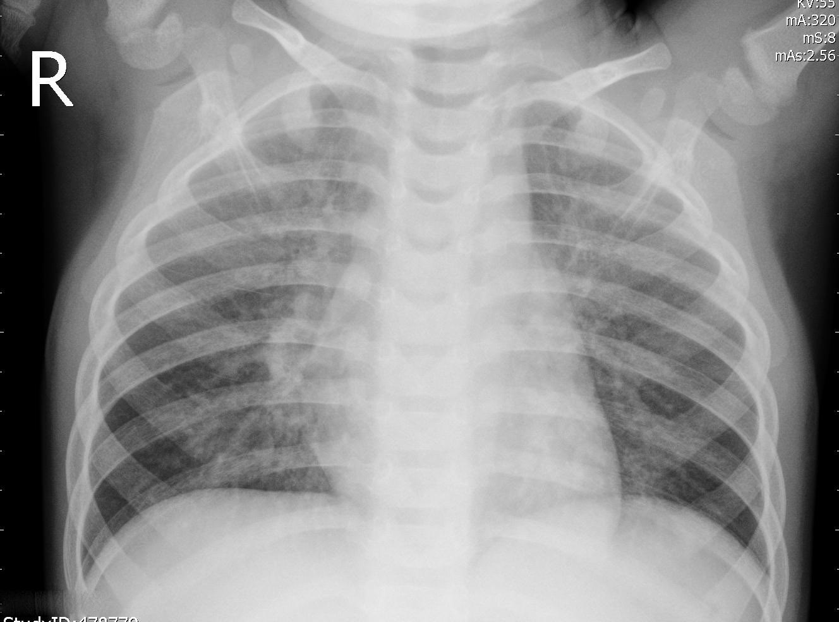
Placa de Rayos X de torax con neumonía vírica

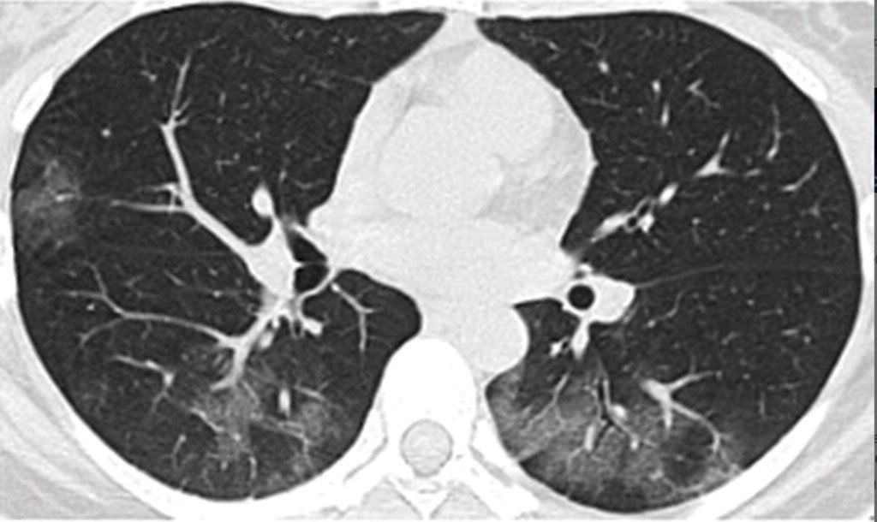
Placa tomográfica con neumonía Covid-19
La necesidad de un método completo y automatizado de detección de Neumonía, principal causa de mortalidad del virus Covid-19, hacen necesario encontrar otros métodos de detección que ayuden a detectar neumonías provocadas por el Covid-19.

Como en todo proceso de Aprendizaje Automático (Machine Learning) debemos de partir de un Dataset o conjunto de datos representativo del problema que queremos modelizar. En nuestro caso hemos partido de un dataset formado por 5863 placas de Rayos X en formato JPEG dividas en tres categorías: No Neumonía, Neumonía bacteriana y Neumonía Vírica.

Se seleccionaron imágenes de rayos X de Tórax (posterior) procedentes de pacientes pediátricos de uno a cinco años procedentes del Centro Médico de Mujeres y Niños de Guangzhou, Guangzhou. Todas las imágenes de rayos X del tórax se realizaron como parte de la atención clínica de rutina de los pacientes.

Los diagnósticos de las imágenes fueron calificados por dos médicos expertos. Para tener en cuenta los errores de calificación, un tercer experto también verificó el conjunto de evaluación.

Fuente de datos: Dataset
La fuente de datos de la que hemos partido consta de 5863 imágenes de Rayos X de Torax con alta resolución, clasificadas en 3 niveles dentro de la enfermedad:

- 0: No_Neumonía: nivel sano.
- 1: pneumonia bacteria: afectado por neumonía bacteriana.
- 2: pneumonia virus: afectado por neumonía vírica.

El histograma del dataset utilizado es el siguiente:

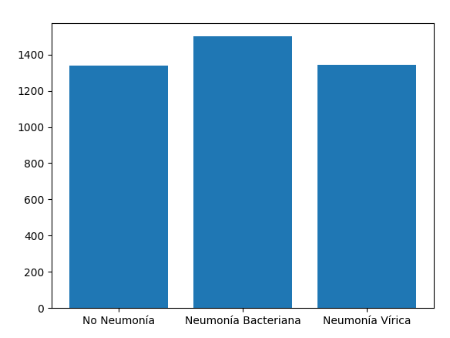

Modelo: Redes Neuronales Convolucionales
Dentro del aprendizaje automático (Machine Learning), se ha optado por utilizar modelos inteligentes profundos o también llamados Deep Learning Models, por ser estos los más aptos a la hora de clasificar todo tipo de imágenes. En concreto dentro de los modelos de Deep Learning se ha escogido la familia llamada Redes Neuronales Convolucionales (CNN), por ser estos modelos los que alcanzan niveles de precisión más altos a la hora de reconocer patrones y clasificar imágenes complejas como la que nos hemos encontrado en el diagnóstico de la Neumonía del Covid-19.

El modelo presentado es un modelo que no ha sido entrenado inicialmente con todo el Dataset, dado que el tiempo y recurso necesarios para entrenar una red de estas características sería enorme y el número de ejemplos de los quie disponemos nos es muy alto.

Realmente la metodología seguida por nosotros se llama Transferencia de Conocimiento o Retrain (Reentreno), que consiste en seleccionar una red neuronal de tipo CNN (Convolution Neuronal Networks), ya entrenada capaz de reconocer un gran número de patrones, aprovechando su capacidad cognitiva profunda y sustituir únicamente aquella capa de la red neuronal con menor capacidad de generalización, a la hora de reconcer los patrones de Neumonía que nos ocupa.

La red neuronal base escogida por nosotros ha sido Inception V3 desarrollada por Google, capaz de clasificar más de un millón de imágenes en cientos de clases. A continuación lo que se va a hacer es reutilizar la capacidad cognitiva, existente en todas la capas profundas de la red neuronal, sustituyendo la penúltima capa del modelo especializada en clasificar solamente imágenes de tipo placas de Rayos X de Torax. Con esto ahorramos muchos recursos de entrenamiento, alcanzando unos niveles de certidumbre muy aceptables si los comparamos igualmente con otras metodología.

Reentrenamiento: Entrenando el modelo
En esta fase vamos a reentrenar la red CNN con nuestro Dataset. Para acelerar el proceso de entrenamiento. Hemos normalizado un nuevo Dataset y lo hemos creado a partir de los tres niveles de Neomonía antes nombrados, pero escogiendo aproximadamente unas 1400 imágenes por grupo, con el fin de que el Dataset resultante esté balanceado en relación al nivel de diabétes.

Para evitar el desbalanceo provocado por la característica de Neumonía Bacteriana hemos reducido el número de registros de 2530 a 1400. Finalmente nuestro Dataset de entrenamiento esta distribuido como sigue:

Nivel | Descripción | Número casos
0 | Sano | 1341
1 | Neumonía Bacteriana | 1400
2 | Neumonía Vírica | 1345

Tras el entrenamiento el nivel de precisión alcanzado niveles entorno al 83%.

La evolución del nivel de exactitud del modelo durante el entrenamiento es:
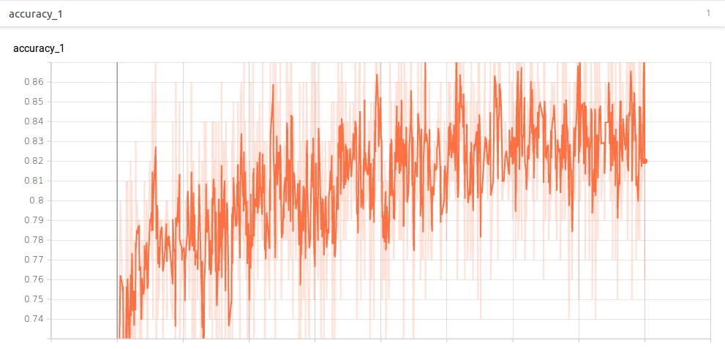
La evolución de la Función de coste (Cross Entropy) del modelo durante el entrenamiento es:

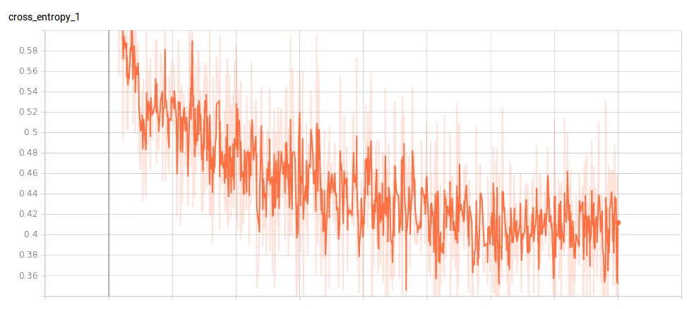

Modelo: Una visión gráfica del modelo
En la siguiente imagen se puede ver una gráfica de nuestro modelo neuronal basado en Inception V3 de Google

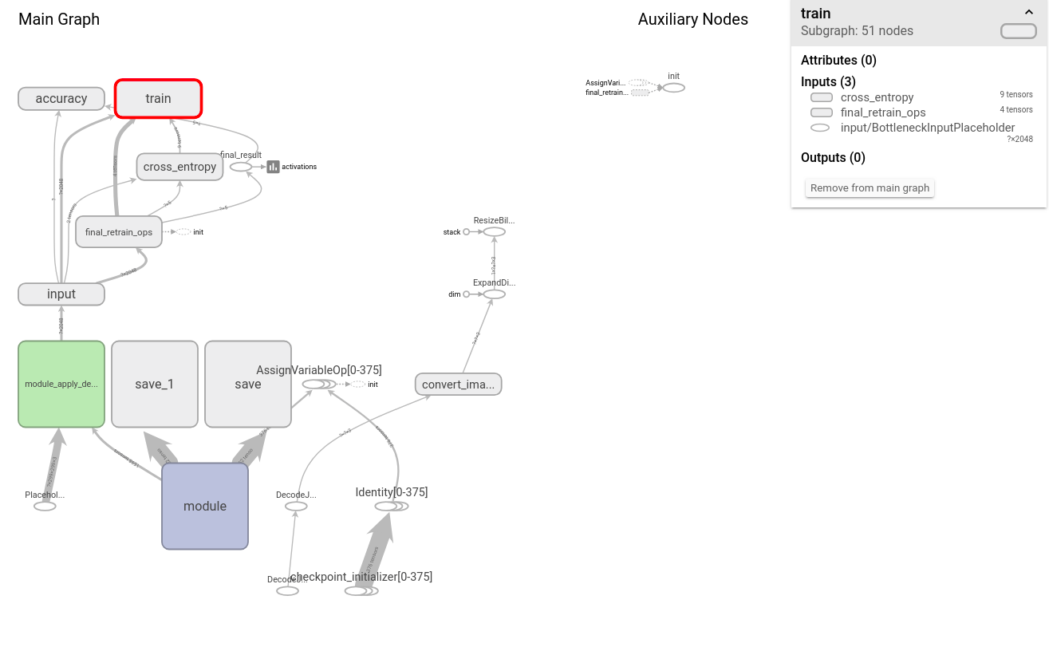
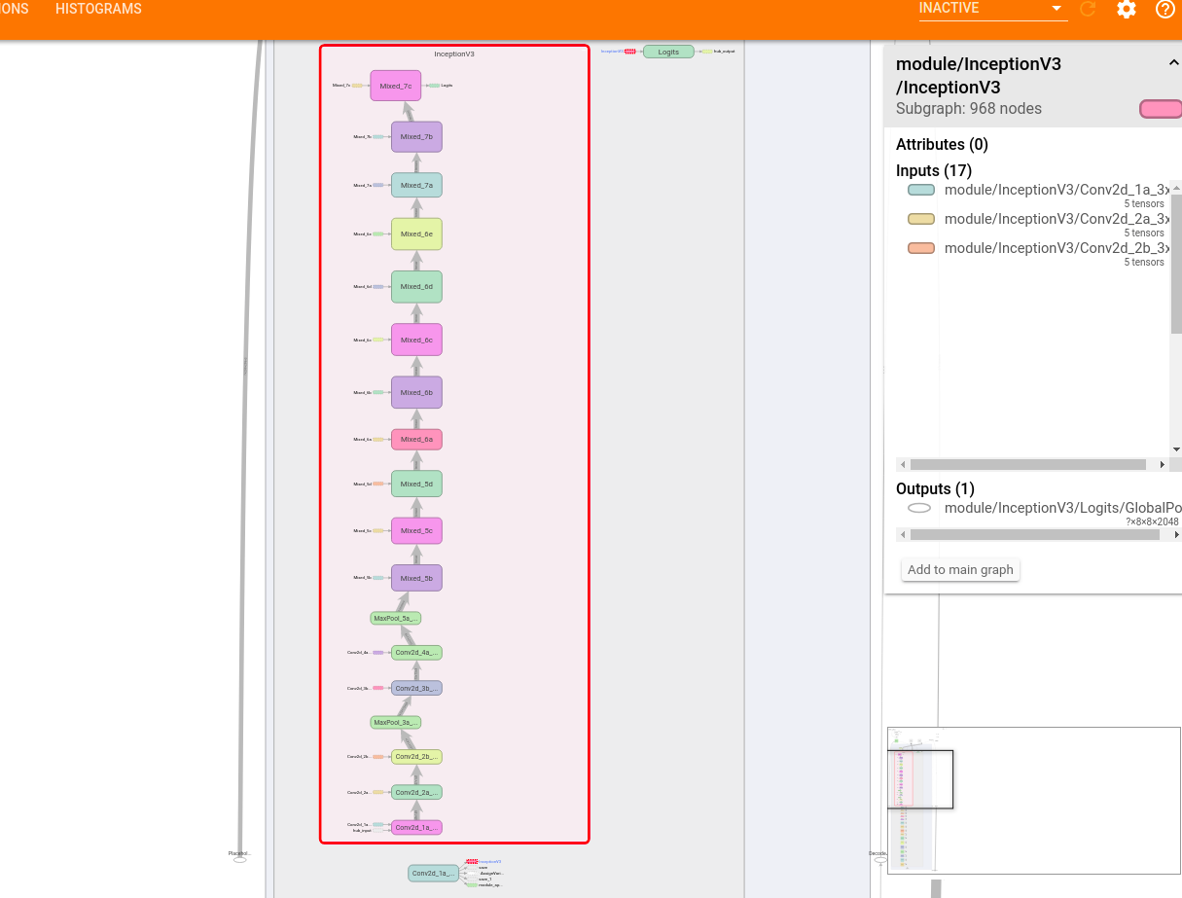

Testing: La herramienta Deep Health
Una vez escogido el modelo de Red Neuronal y siendo este ya entrenado. Deep Health permite que el acceso a este modelo sea de forma online, a través de un navegador con una simple conexión a Internet. Esta herramienta sumamente sencilla, permite que el especialista médico solo tenga que escoger la imagen Rayos X del Torax del paciente que quiere diagnosticar y dejar que la Inteligencia Artificial del modelo clasifique al paciente dentro de uno de los 3 rangos posibles de Neumonía.

Para realizar el test de Deep Health, contamos con más de 720 imágenes repartidas en 234 sin dolencias y 390 con problemas de neumología. Se ha escogido al azar una imagen para cada uno de los posibles niveles de diabetes y se han obtenido los siguientes datos:

- Paciente con nivel sano (No_Neumonía):

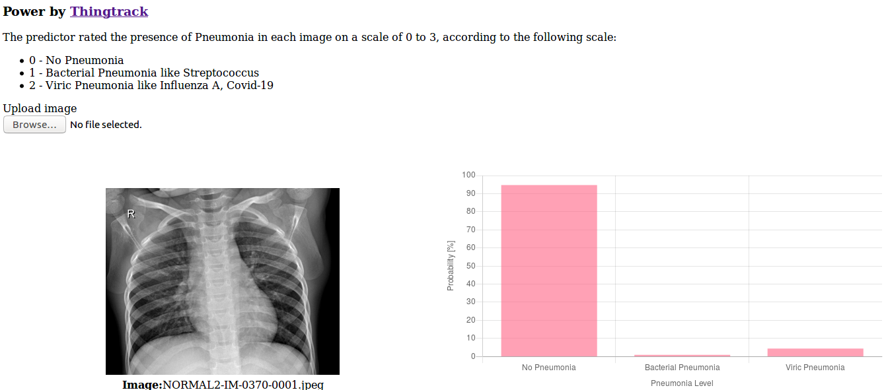

- Paciente nivel Neumonía Bacteriana

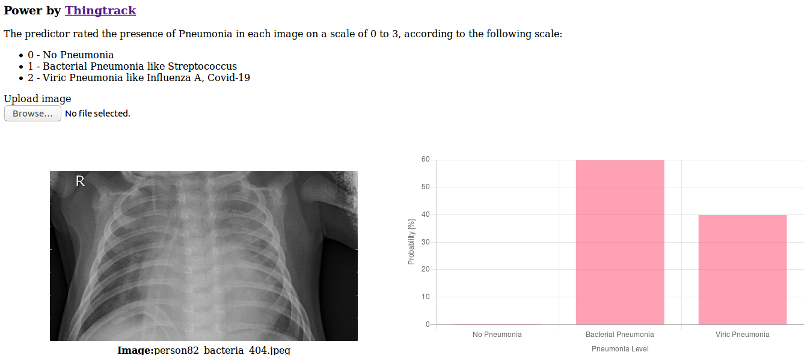
- Paciente con nivel Neumonía Vírica

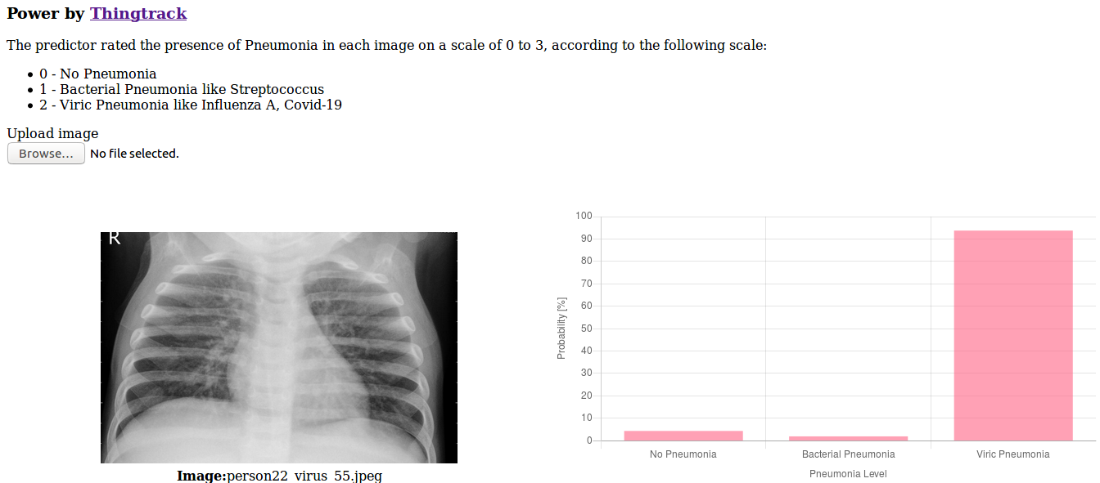

Resumen
Para finalizar podemos concluir como Deep Health es un predictor que puede asistir al especialista médico a la hora de diagnosticar una enfermedad como la Neumonía de forma ágil y sencilla.

Igualmente la capacidad de poder acceder a este asistente de forma online, permite que este diagnóstico sea instantáneo y accesible desde cualquier lugar a través de una simple conexión a Internet e incluso poder automatizar el diagnóstico. Estos sistemas inteligentes de diagnóstico abren las puertas a que la Inteligencia Artificial ayuden en otras áreas médicas donde el tiempo es un factor clave a la hora de evitar todo tipo de enfermedades.

